Robo-Lehrer*innen an die Macht?

KidsLab.de gGmbH

November 2024

Übersicht



KidsLab Logo



Jugend hackt schriftzug

# Robo-Lehrer*innen an die Macht?

## Ein Rollenspiel-Abenteuer über KIs und den Einsatz an Deiner Schule

Der Workshop hat das Ziel, den Teilnehmer*innen Kenntnisse über Künstliche Intelligenz (KI) zu vermitteln und einen offenen Umgang mit KI in der Schule zu fördern. Da KI oft noch ein Tabuthema ist, sollen die Teilnehmer*innen in Gruppen aufgeteilt werden, um verschiedene Perspektiven (Schüler*innen, Lehrer*innen, Eltern, Schulleitung) einzunehmen und durch ein Rollenspiel das Thema zu erkunden.

## Übersicht des Workshops - Ziele Inhalte Methoden (ZIM)

| Dauer | Schritt | Methode |
| --- | --- | --- |
| 30m | Einführung in das Thema Künstliche Intelligenz (KI) und interaktive Umfrage. | Kurze Präsentation, Live-Umfrage, Kurzes Video |
| 15m | Einführung in das Rollenspiel: Auswahl des Szenarios, Gruppenaufteilung, jede Gruppe vertritt eine andere Perspektive (Schüler*innen, Lehrer*innen, Eltern, Schulleitung). | Live-Umfrage |
| 30m | Durchführung des Rollenspiels. | Diskussion in Gruppen |
| 15m | Diskussion in den Rollen: jede Gruppe vertritt in einem Interview die jeweiligen Standpunkte. | FishBowl-Methode |
| 15m | Nachbesprechung und Reflexion über das Erlebte im Rollenspiel. Diskussion über die Vor- und Nachteile von KI in der Bildung. | Offene Diskussion |

## Zielgruppe & Gruppengröße

|  |  |
| --- | --- |
| **Personenzahl:** | Mindestens 10, maximal 30 Teilnehmer*innen + 1-2 Mentor*innen |
| **Zielgruppe:** | Schüler*innen ab der 5. Klasse, unabhängig von der Schulform |

## Was brauche ich dafür?

| Was | Details |
| --- | --- |
| **Software:** | keine |
| **Geräte Mentor*in:** | Laptop & Beamer für Präsentation, auch ohne möglich |
| **Geräte Teilnehmer*innen:** | Tablet o.ä. mit Zugang zu ChatGPT (optional) - ein Tablet für 2-4 Teilnehmer*innen |
| **Internet:** | ChatGPT benötigt Internet |
| **Accounts:** | Zugriff auch ohne Account möglich, Account wird aber empfohlen |
| **Moderations-Stuff:** | Klebezettel, Stifte, Flipchart etc., mehrfarbige Zettel für Namensschilder (4 Farben) |

## Vorbereitung

* Workshop-Materialien ausdrucken
* Tablets mit Zugang für ChatGPT vorbereiten

## Online-Version mit Links zu weiteren zugehörigen Dokumenten

Du findest diese Anleitung - zusammen mit der Präsentation und sonstigen Inhalten auch online: https://github.com/KidsLabDe/RoboLehrer_Workshop_OER

# Lizenz & Weitergabe

**Lizenz** CC BY 4.0 KidsLab **Zielgruppe** ab 10

# KI - was ist das überhaupt? (30 Minuten)

## Willkommen!

Heiße die Teilnehmer*innen willkommen! Es gibt Namensschilder - in 4 verschiedenen Farben. Es gibt pro Teilnehmer*in genau ein Namensschild - jede Person sucht sich eine Farbe aus. An diesem Punkt werden die Farben weder thematisiert noch erklärt.

**Was steckt hinter den Farben?**

Durch die Farben werden die Teilnehmenden in 4 Gruppen eingeteilt. Das passiert zufällig, die Teilnehmenden kennen ja diesen Hintergrund nicht - so werden die Gruppen bunt und zufällig gemischt.

## Interaktive Umfrage - 15 Minuten

Im ersten Schritt wollen wir den aktuellen Stand der Schüler*innen zum Thema KI feststellen: Wer benutzt bereits KI, welche Chancen & Risiken sehen die Teilnehmenden, wird bereits KI an ihrer Schule eingesetzt oder thematisiert?

Die Umfrage findet anonym mit einem Echtzeit-Umfrage-Tool statt. Mentimeter ist das bekannteste Tool, wir empfehlen ParticyFy oder WortWölkchen.

[Particify - Aktivieren Sie Ihr Publikum mit Umfragen, Quiz und Q&A](https://particify.de/)

[Wortwölkchen.de (work in Progress)](https://wortwoelkchen.de/)

## Was ist KI? - 15 Minuten

**Einführungsvideo**

**Was steckt hinter KI überhaupt?**

Dieses Video erklärt in 2 Minuten, was KI überhaupt ist: [Video: Was ist KI?](https://ki-campus.org/videos/wasistki)

Das Video ist auch auf YouTube verfügbar, beim Anschauen über die Webseite des KI-Campus wird es aber ohne YouTube-Werbung angezeigt.

### Kurze Umfrage zum Thema KI

Folgende Fragen können helfen, einen Einstieg zum Thema KI im Alltag zu erleichtern.

**Durchführung der Umfrage als kleines Bewegungsspiel**

Lass die Teilnehmenden als “Aufstellung” antworten: Zwei Bereiche für A und B, und als Antwort geht man in den jeweiligen Bereich oder auf die entsprechende Seite.

**Wie findest du Tierroboter und könntest du dir vorstellen einen zu besitzen?**

A: Ich finde sie total süß und würde gerne einen halten.

B: Nein, denn ich finde echte Haustiere definitiv besser.

**Würdest du eine Operation an deinem Körper eher einer Künstlichen Intelligenz (KI) oder menschlichen Ärzt*innen anvertrauen?**

A: Gut entwickelte Maschinen sind präziser als Menschen, also lieber eine KI.

B: Ich würde mich nie von einer KI behandeln lassen. Was wäre, wenn sie eine Fehlfunktion hat?

**Kannst du dir vorstellen mit einem Roboter befreundet zu sein?**

A: Ja sicher, wenn sie mit mir kommunizieren können.

B: Ich kann mir Freundschaften nur mit Menschen vorstellen.

**Weißt du was ChatGPT ist und hast du es bereits genutzt?**

A: Ja, ich habe es bereits für die Schule o.ä. genutzt.

B: Nein, ich kann mir darunter wenig vorstellen.

**Findest du Sprachassistenzen wie beispielsweise Siri oder Alexa hilfreich?**

A: Ja, es macht sogar echt Spaß mit ihnen zu reden.

B: Nein, weil ich das Gefühl habe, dass sie Daten von mir sammeln.

**Wird der Verkehr sicherer, wenn Autos von alleine fahren könnten?**

A: Natürlich, die Fehlerquelle der Unfälle sind ja die Fahrer*innen, nicht die Autos.

B: Nicht wirklich, da technische Fehler passieren können und man als Fahrer*in die vollständige Kontrolle über das Fahrzeug verliert.

**Wie würdest du dich fühlen, wenn eine Roboter-Pflegekraft dich im Krankenhaus betreuen würde?**

A: Wäre für mich gar kein Thema, die Pflege braucht ohnehin mehr Arbeitskräfte und das müssen ja keine Menschen sein.

B: Das würde mir etwas Angst bereiten, weil es um meine Gesundheit und Genesung geht.

**Kann man all diese Fragen mit A oder B beantworten?**

Es gibt natürlich mehr als zwei mögliche Antworten auf diese Fragen – diskutiere gerne mit den Teilnehmenden über alternative Antworten!

**Darf man KI in der Schule einsetzen?**

Wie sieht das eigentlich rechtlich aus, mit dem Einsatz von KI an der Schule? Die “[Handreichung Künstliche Intelligenz in Schule und Unterricht](https://digitale-schule.hessen.de/unterricht-und-paedagogik/handreichung-kuenstliche-intelligenz-ki-in-schule-und-unterricht)” der “Digitalen Schule Hessen” bietet eine sehr gute Übersicht!

# Lasst die Spiele beginnen: Das Rollenspiel! (60 Minuten)

## Vorbereitung Rollenspiel - 15 Minuten

### Gruppeneinteilung

Ihr habt es ja schon gemerkt - 4 verschiedenfarbige Namensschilder. Jetzt wird es aufgedeckt: jede Farbe ist ein Team und damit eine Rolle in unserem Spiel.

## Vorstellung verschiedener Szenarien

### Persönliche Lernassistenz

In diesem Szenario verfügt jede*r Schüler*in über eine KI-basierte Lernassistenz, die den Lernstil und die Bedürfnisse der einzelnen Schüler*innen kennt. Die Schüler*innen können die Vor- und Nachteile dieser individuellen Betreuung durch KI diskutieren, einschließlich der Fragen um ihre eigene Privatsphäre und Abhängigkeit von Technologie.

### Automatisierte Bewertungssysteme

Hier können die Schüler*innen ein System besprechen, das Hausaufgaben und Prüfungen automatisch bewertet. Sie können die Fairness, Genauigkeit und möglichen Vorurteile dieser Systeme hinterfragen und darüber diskutieren, wie sie die Rolle der Lehrer*innen und die Lernerfahrung der Schüler*innen beeinflussen können.

### Überwachung & Verhaltensmanagement

In diesem Szenario werden KI-Systeme zur Überwachung des Schüler*innenverhaltens und zur Aufrechterhaltung der Disziplin eingesetzt. Dies wirft Fragen zur Privatsphäre, zur Überwachung und zu den ethischen Grenzen von KI in der Schule auf.

### Lebendiger Geschichtsunterricht

In diesem Szenario wird KI im Geschichtsunterricht eingesetzt, um historische Persönlichkeiten und gewöhnliche Menschen aus verschiedenen Epochen zum Leben zu erwecken. Einerseits können fortschrittliche KI-Technologien, wie holographische Projektionen und Spracherkennung, virtuelle Charaktere erschaffen, die realistische und interaktive Lernerfahrungen ermöglichen, andererseits stellt sich die Frage, woher die Daten kommen und welche Wahrheit die virtuellen Charaktere erzählen.

## Auswahl des Szenarios

Alle 4 Szenarien werden kurz vorgestellt. Die Schüler*innen können abstimmen, welches Szenario sie gerne durchspielen wollen.

### Vorstellung des Szenarios & Gruppenzuteilung

Am Anfang stellt die workshopleitende Person das Szenario im Detail vor - siehe dem passenden Kapitel für das Szenario.

Danach werden die einzelnen Rollen den Farben zugeordnet:

| Farbe | Rolle |
| --- | --- |
| Rot | Lehrer*innen |
| Blau | Eltern |
| Grün | Schüler*innen |
| Gelb | Rektor*in |

Jede Gruppe / Rolle erhält einen Zettel mit wichtigen Fragen.

## Rollenspiel

### Diskussion in der Gruppe - 30 Minuten

Die Gruppen haben nun 30 Minuten Zeit das Szenario zu bewerten.

Diskutiert folgende Fragen und schreibt positive und negative Aspekte auf verschiedenfarbige (grüne/rote) Zettel:

1. Weches Problem wird durch die KI gelöst?
2. Warum geht mich (Lehrer*in / Schüler*in / Eltern / Schulleitung) das was an?
3. Positiv: Was wären, aus meiner Perspektive, die Chancen?
4. Negativ: Was wären, aus meiner Perspektive, Risiken?

Positiv - Grüne PostIts oder Zettel

Negativ - Rote PostIts oder Zettel

Fällt eine Entscheidung: Ist die KI eine Chance oder ein Risiko?

1. Action Plan: was muss passieren, dass der KI-Einsatz positiv (Chance) oder negativ (Risiko) wird?
2. Welchen Beitrag kann ich (meine Rolle) leisten, damit die Chance passiert bzw. das Risiko verhindert wird?

### Interview mit jeweils einer*m Teilnehmer*in aus dem Rollen-Team - 15 Minuten

Wählt eine*n Sprecher*in für eure Gruppe, diese wird zu einer fiktiven Diskussionsrunde eines Podcasts eingeladen. Ein*e Moderator*in (workshopleitende Person) interviewt die Sprecher*innen der einzelnen Interessensgruppen zu dem Szenario.

(Fishbowl-Methode: Die Sprecher*innen und die*der Moderator*in sitzen in einem inneren Stuhlkreis und diskutieren das Szenario. Die anderen Teilnehmer*innen bilden einen äußeren Kreis und beobachten die Diskussion.)

# Szenario: Persönliche Lernassistenz

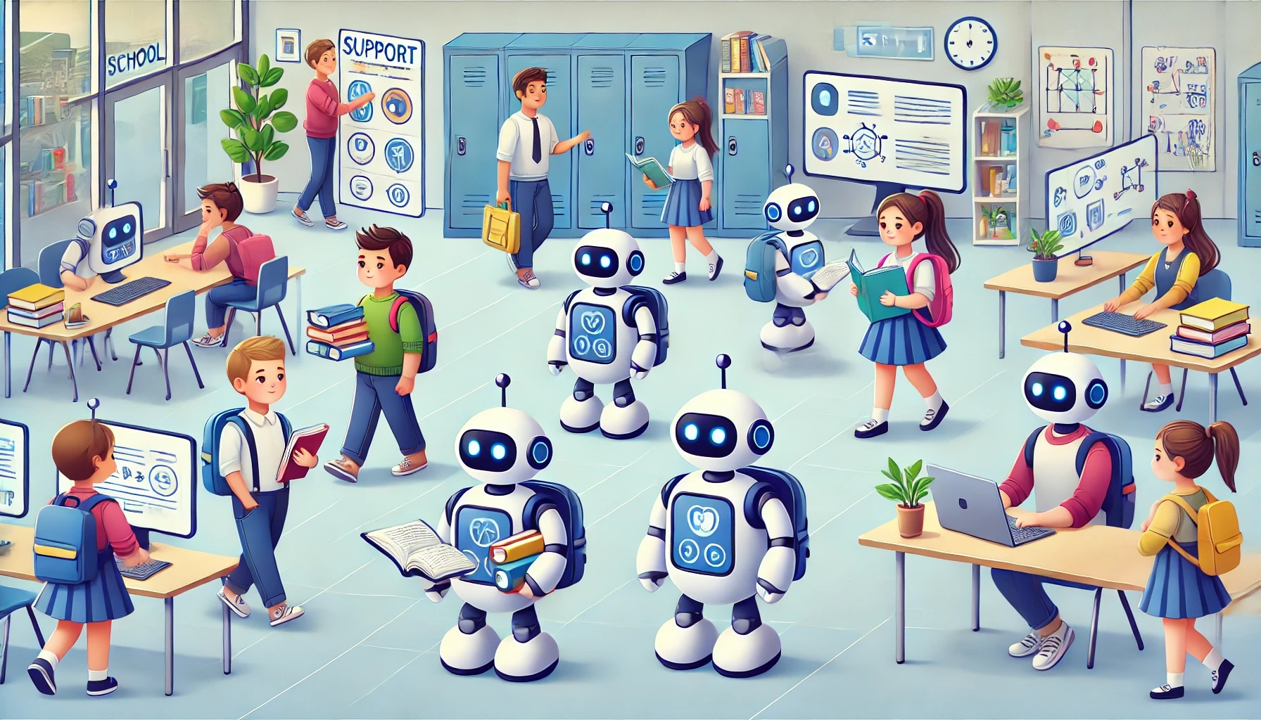

Szenario Lernassistenz

**KI-generierte Bilder**

Alle Bilder in diesem Rollenspiel wurden mit DALL E hergestellt. Der Prompt für dieses Bild ist “An illustration showing multiple students each accompanied by their own small friendly robot in a school setting”. Diskutiert gerne welche Vorstellungen - beispielsweise von Geschlecht und Hautfarbe - die KI mit diesem Bild darstellt.

## Einführung für die Teilnehmenden

In diesem Szenario werden neue KI-Lernassistenzen im Schulalltag eingesetzt. Diese digitalen Helfer sind dafür da, jedem Schüler und jeder Schülerin beim Lernen zu helfen. Die moderne Technik soll herausfinden, was jede Einzelne braucht.

Die KI-Assistenzen schauen genau, wie jede Person lernt, was sie gut können und wo sie noch Hilfe brauchen. Sie geben dann passende Aufgaben, die genau auf die Person zugeschnitten sind. Das bedeutet, dass zwei Schüler*innen im gleichen Fach unterschiedliche Aufgaben bekommen können, je nachdem, was für sie gerade wichtig ist.

Ein wichtiger Punkt ist, dass die KI den Lernfortschritt genau verfolgt. Wenn eine Person in einem Bereich Probleme hat, bietet die KI sofort Hilfe oder zusätzliche Erklärungen an. Sie merkt sich auch Erfolge, was motivieren kann.

Außerdem helfen die KI-Assistenzen dabei, den Lernplan zu organisieren. Sie erstellen Pläne, die auf die Ziele und den Zeitplan der jeweiligen Schüler*in abgestimmt sind. Sie erinnern auch an Aufgaben, Prüfungen oder Abgabetermine, damit die Schüler*innen nichts vergessen.

Diese KI-Lernassistenzen sollen Lehrkräfte nicht ersetzen, sondern ihnen helfen. Sie geben den Lehrer*innen genaue Informationen darüber, wie jede*r Schüler*in lernt, damit die Lehrer*innen besser helfen können.

## Zusammenfassung

Was die KI-Lernassistenzen können:

* Sie lernen, wie jede Person am besten lernt.
* Sie geben einzelnen Schüler*innen passende Aufgaben.
* Sie merken, wenn ein Mensch Hilfe braucht und erklären dann mehr.
* Sie loben Schüler*innen für gute Leistungen.
* Sie helfen beim Planen des Lernens.
* Sie erinnern an wichtige Termine.
* Sie hilft den Lehrkräften, einzelne Schüler*innen besser zu unterstützen.

# Szenario: KI-Bewertung von Hausaufgaben und Prüfungen



Szenario Lernassistenz

**KI-generierte Bilder**

Alle Bilder in diesem Rollenspiel wurden mit DALL E hergestellt.

## Einführung für die Teilnehmenden

In diesem Szenario benutzen Schulen Künstliche Intelligenz (KI) zum Bewerten von Hausaufgaben, Tests und Prüfungen. Die KI-Programme können Antworten schnell prüfen und bewerten.

Das System ist mit dem digitalen Lernprogramm der Schule verbunden. Schüler*innen bekommen sofort eine Bewertung, nachdem sie ihre Arbeit abgegeben haben. Die Bewertung zeigt Fehler und gibt Tipps zur Verbesserung.

Die KI bewertet alle Arbeiten gleich, egal wer sie geschrieben hat. Sie kann verschiedene Aufgabentypen bewerten, von einfachen Fragen bis zu längeren Texten.

## Zusammenfassung

Ziele des Systems sind:

* Lehrkräfte zu entlasten, damit sie mehr Zeit zum Unterrichten haben.
* Schüler*innen schnelles und faires Feedback zu geben, um besser zu lernen.

# Szenario: Sicherheit mit KI

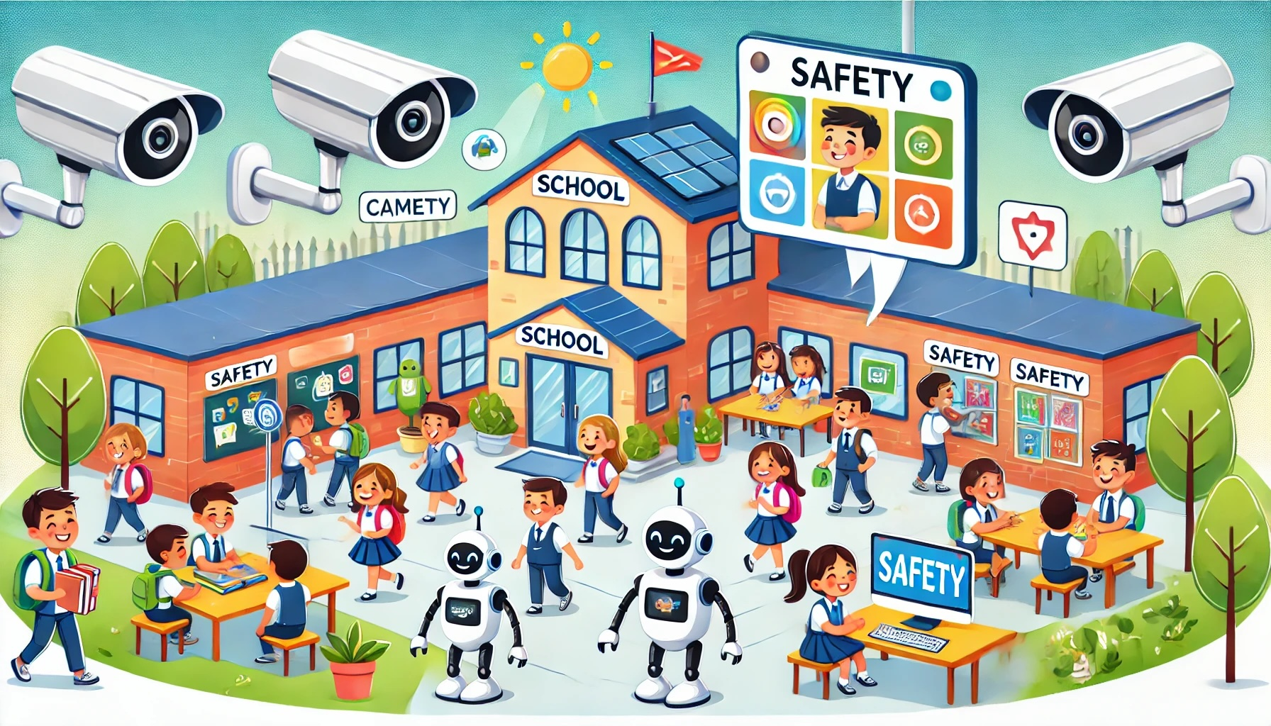

Szenario Lernassistenz

**KI-generierte Bilder**

Alle Bilder in diesem Rollenspiel wurden mit DALL E hergestellt. Der Prompt für dieses Bild ist “An illustration depicting a school where cameras monitor the entire premises ensuring the safety of students. Robots and screens are present throughout”. Diskutiert gerne welche Vorstellungen - beispielsweise von Geschlecht und Hautfarbe - die KI mit diesem Bild darstellt.

## Einführung für die Teilnehmenden

In einem modernen Schulgebäude, das mit der neuesten Technik ausgestattet ist, wird Künstliche Intelligenz (KI) genutzt, um für Sicherheit und Ordnung zu sorgen und das Verhalten der Schüler*innen zu überwachen. Überall im Gebäude gibt es Kameras und Sensoren, die das Geschehen in Echtzeit beobachten und auswerten. Diese Systeme können bestimmte Verhaltensweisen erkennen und, wenn nötig, Alarm auslösen oder die Lehrer*innen informieren.

In den Klassenzimmern helfen interaktive Bildschirme und KI-Systeme dabei, den Unterricht zu unterstützen. Sie stellen Informationen bereit und erinnern an wichtige Termine. Die KI-Systeme überwachen auch die Anwesenheit und Aufmerksamkeit der Schüler*innen und reagieren, wenn etwas Ungewöhnliches passiert.

Die Schule setzt diese Technik ein, um eine sichere und produktive Lernumgebung zu schaffen. Ziel ist es, Störungen zu reduzieren, das Lernen zu verbessern und frühzeitig Probleme wie Mobbing oder emotionale Schwierigkeiten bei Schüler*innen zu erkennen.

## Zusammenfassung

In diesem Szenario gibt es eine moderne Schule mit viel Technik. Die Schule nutzt KI, um auf die Schüler*innen aufzupassen und deren Verhalten zu beobachten. So funktioniert es:

* Überall in der Schule gibt es Kameras und Sensoren.
* Die KI schaut sich alles an und meldet Probleme.
* In den Klassenräumen gibt es Bildschirme, die beim Lernen helfen.
* Die KI achtet darauf, ob Schüler*innen mitmachen und aufpassen.

Ziele der Schule sind:

* ein sicherer Ort zum Lernen zu sein.
* Störungen zu verhindern.
* Probleme wie Mobbing früh zu erkennen.

Die Schule möchte mit KI das Lernen verbessern. Aber es ist wichtig zu wissen, dass die Schüler*innen dabei die ganze Zeit beobachtet werden.

# Szenario: KI-gesteuerter Geschichtsunterricht



Szenario Lernassistenz

**KI-generierte Bilder**

Alle Bilder in diesem Rollenspiel wurden mit DALL E hergestellt. Diskutiert gerne welche Vorstellungen von Schule und Schüler*innen die KI mit diesem Bild darstellt.

## Einführung für die Teilnehmenden

In diesem Szenario wird eine fortschrittliche KI-Technologie im Geschichtsunterricht eingesetzt, um ein spannendes und realistisches Lernerlebnis zu bieten. Mit dieser KI können die Schüler*innen virtuell mit historischen Figuren sprechen, egal ob es sich um berühmte Persönlichkeiten oder um normale Menschen aus verschiedenen Zeiten handelt. Die Schüler*innen können diesen Figuren direkt Fragen stellen und sich über wichtige Ereignisse, das Alltagsleben oder die Kultur der jeweiligen Zeit unterhalten. Diese Methode soll dazu beitragen, dass Geschichte lebendig wird und die Schüler*innen ein besseres Verständnis für historische Zusammenhänge bekommen.

Ein Beispiel: Du lernst über das alte Ägypten. Die KI bringt dich in eine virtuelle Welt am Nil. Dort triffst du Kleopatra. Du kannst sie fragen, wie es war, Königin zu sein oder wie ein Tag im Palast ablief. Ziel ist es, Geschichte spannend und lebendig zu machen.

## Zusammenfassung

In diesem Szenario nutzt der Geschichtsunterricht eine neue KI-Technik. Sie lässt Schüler*innen mit Menschen aus der Vergangenheit ‘sprechen’. So funktioniert es:

* Schüler*innen tauchen in eine virtuelle Welt ein.
* Dort treffen sie auf Menschen aus der Geschichte.
* Sie können diesen Menschen Fragen stellen.
* Sie lernen, wie das Leben früher war.

# Das Interview (15 Minuten)

## Vorbereitung

Wählt eine*n Sprecher*in für eure Gruppe, diese wird zu einer fiktiven Diskussionsrunde eines Podcasts eingeladen. Ein*e Moderator*in (workshopleitende Person) interviewt die Sprecher*innen der einzelnen Interessensgruppen zu dem Szenario.

### Das Interview durchführen

Eine workshopleitende Person ist wie ein*e Moderator*in in einer Talk-Runde:

* Sie stellt zuerst noch einmal kurz das Szenario vor.
* Sie stellt die einzelnen Gäste einzeln vor, mit ihren echten Namen und ihrer Rolle.

Danach befragt sie nacheinander alle Gäste:

* Welche Vorteile hat das Szenario?
* Welche Nachteile?
* Wie könnte eine Einführung stattfinden?
* Was ist wichtig, damit das Ganze funktioniert?
* Wie beurteilst Du das Szenario insgesamt: positiv oder negativ?

Hier noch ein paar spezifischere Fragen, beispielhaft am Szenario “KI-Lernassistenz”, diese können aber auch für die anderen Szenarien angepasst und genutzt werden:

### Für Schüler*innen

1. **Erwartungen und Nutzen:**
   * Welche Vorteile erwartest du dir von der Einführung der KI-Lernassistenz?
   * Glaubst du, dass die KI-Lernassistenz dir helfen wird, bessere Noten zu erzielen? Warum oder warum nicht?
2. **Bedenken und Datenschutz:**
   * Hast du Bedenken, dass die KI zu viele Informationen über dich sammelt? Wenn ja, welche genau?
   * Wie wichtig ist dir der Schutz deiner persönlichen Daten im Zusammenhang mit der KI?
3. **Motivation und Engagement:**
   * Glaubst du, dass die KI-Lernassistenz deine Motivation und dein Engagement im Unterricht verbessern kann? Warum oder warum nicht?

### Für Lehrer*innen

1. **Unterstützung und Herausforderungen:**
   * In welchen Bereichen erhoffst du dir die größte Unterstützung durch die KI-Lernassistenz?
   * Welche Herausforderungen erwartest du bei der Einführung der KI-Lernassistenz?
   * Wird die Rolle der Lehrkräfte durch die Einführung geschwächt?
2. **Veränderungen im Unterricht:**
   * Wie denkst du, wird sich dein Unterricht durch die Einführung der KI verändern?
   * Welche Maßnahmen würdest du ergreifen, um mögliche Schwierigkeiten zu überwinden?
3. **Bedenken und Datenschutz:**
   * Wie gehst du mit möglichen Datenschutzbedenken deiner Schüler*innen und ihrer Eltern um?
   * Welche Strategien hast du, um die Privatsphäre der Schüler*innen zu schützen?

### Für Eltern

1. **Sicherheit und Vertrauen:**
   * Welche Vorteile erwartest du dir für dein Kind durch die Einführung der KI-Lernassistenz?
   * Welche Bedenken hast du bezüglich der Sicherheit und des Datenschutzes?
2. **Unterstützung und Kontrolle:**
   * Wie wichtig ist es dir, dass du und dein Kind die Kontrolle über die gesammelten Daten haben?
   * Wie kannst du deinem Kind helfen, die KI effektiv zu nutzen, ohne dass es überfordert wird?
3. **Kommunikation und Zusammenarbeit:**
   * Wie sollte die Schule dich über die Einführung und Nutzung der KI informieren?
   * Wie möchtest du in den Entscheidungsprozess über die Einführung der KI einbezogen werden?

### Für Rektor*innen

1. **Ziele und Erwartungen:**
   * Welche Ziele verfolgst du mit der möglichen Einführung der KI-Lernassistenz?
   * Welche Vorteile erwartest du dir für die Schule insgesamt?
2. **Herausforderungen und Lösungen:**
   * Welche potenziellen Herausforderungen siehst du bei der Einführung der KI-Lernassistenz?
   * Welche Maßnahmen planst du, um diese Herausforderungen zu bewältigen?
3. **Ethische Überlegungen und Datenschutz:**
   * Welche ethischen Überlegungen spielen bei deiner Entscheidung eine Rolle?
   * Wie planst du, die Datenschutz- und Sicherheitsbedenken der Schüler*innen und Eltern zu adressieren?

* **Fishbowl-Methode**
* Die Sprecher*innen und die*der Moderator*in sitzen in einem inneren Stuhlkreis und diskutieren das Szenario. Die anderen Teilnehmer*innen bilden einen äußeren Kreis und beobachten die Diskussion.

# Reflektion & Nachbesprechung (15 Minuten)

Die Diskussion kann offen gestaltet werden. Hier ein paar exemplarische Fragen, die ihr auch besprechen könnt:

1. Welche neuen Perspektiven oder Erkenntnisse hast du durch das Rollenspiel gewonnen?
2. Wie hat sich deine Meinung zu dem Thema KI in der Bildung durch das Rollenspiel verändert?
3. Welche Herausforderungen bist du während des Rollenspiels begegnet und wie hast du diese bewältigt?
4. Welche Rolle hat dich am meisten herausgefordert und warum?
5. Gibt es Aspekte des Szenarios, die du als unrealistisch empfandest? Wenn ja, welche und warum?
6. Wie würdest du das Rollenspiel verbessern, um es noch lehrreicher oder interessanter zu gestalten?
7. Welche ethischen Bedenken wurden im Rollenspiel angesprochen, und wie denkst du darüber?
8. Welche Strategien würdest du vorschlagen, um die positiven Aspekte der KI zu maximieren und die Risiken zu minimieren?
9. Wie fühlst du dich persönlich bezüglich der Zukunft von KI in der Bildung nach der Teilnahme am Rollenspiel?